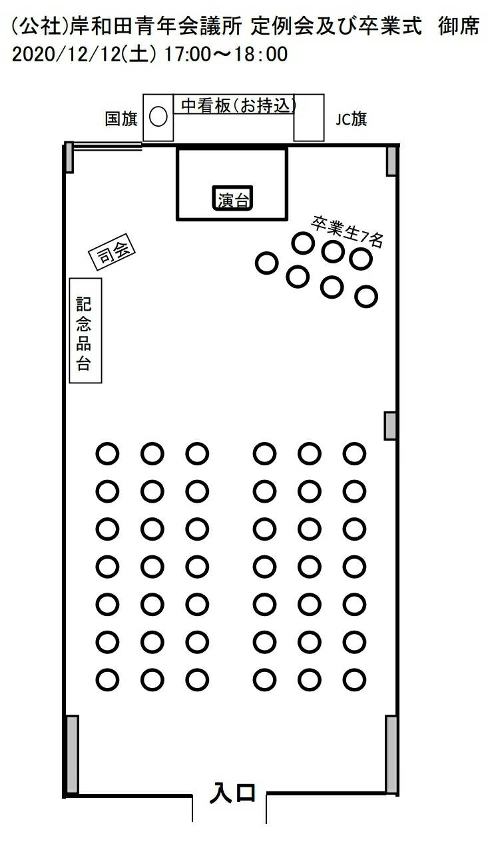
送辞
山元
２０２１/１２/４（土）１７：３０～２０：３０
田辺 大務 中野
石井 舟岡 奥 泉本
澁谷
１人ずつ

卒業生
入場経路

